Методические рекомендации по проведению квеста,
посвященного Дню образования Вологодской области
2018 год

Законом Вологодской области от 25 ноября 2015 года № 722 была установлена памятная дата – 23 сентября – День образования Вологодской области.
23 сентября 1937 года постановлением ЦИК СССР «О разделении Северной области на Вологодскую и Архангельскую» были установлены границы Вологодской области, максимально близкие к современным. В 1937 году в состав области вошли город Вологда и 23 муниципальных района. В настоящий момент Вологодскую область составляют 2 городских округа – город Вологда и город Череповец, 26 муниципальных районов.
С целью привлечения внимания общественности к данной памятной дате Вологодской области на территории региона проводится областная акция, посвященная Дню образования Вологодской области (далее – Акция).
Организатор Акции – автономное учреждение Вологодской области «Областной центр молодежных и гражданских инициатив «Содружество» (далее – АУ ВО ОЦМиГИ «Содружество»).
В рамках Акции предлагается провести в муниципальных районах/городских округах Вологодской области тематический квест «Наша Вологодчина». Организаторы Акции в муниципальных районах/городских округах получают комплекты наклеек с символами муниципальных районов/городских округов Вологодской области.

Квест «Наша Вологодчина»,
посвященный Дню образования Вологодской области

Цель – привлечение внимания общественности к памятной дате, Дню образования Вологодской области.
Задачи: воспитание патриотизма и любви к Вологодской области; расширение знаний о Вологодчине.
Продолжительность: 90 минут.
Место проведения: место проведения организаторы в муниципальных районах/городских округах Вологодской области определяют самостоятельно. Станции квеста могут располагаться как на открытом воздухе, так и в помещениях. При неблагоприятных погодных условиях возможно проведение квеста исключительно в помещении.
Участники: категорию участников организаторы в муниципальных районах/городских округах определяют самостоятельно.
Реквизит:
1. Путевые листы, с помощью которых участники будут передвигаться между станциями (Приложение 1);
2. Пазл «Карта Вологодской области» (Приложение 2, рекомендуется распечатать на плотной бумаге, в цветном исполнении), станция «Географическая»;
3. Стихотворения поэтов Вологодской области (Приложение 3), станция «Литературная»;
4. Фонограмма песни ВИА Песняры «Вологда», станция «Музыкальная»;
5. Портреты героев Великой Отечественной войны, уроженцев Вологодской области (Приложение 4), станция «Героическая»;
6. Перечень промыслов муниципальных районов/городских округов Вологодской области (Приложение 5), станция «Промысловая»;
7. Карта Вологодской области (в количестве 6 шт.) и гербы муниципальных районов/городских округов (в количестве 6 листов, рекомендуется напечатать в цветном исполнении) (Приложение 6), клей-карандаш, станция «Гербовая»;
8. Секундомер или иное приспособление для отчета времени, 6 шт.;
9. Музыкальное (мультимедийное) оборудование;
10. Жетоны в количестве 144 шт.

Для проведения квеста создается организационная группа, состав участников которой организаторы определяют самостоятельно. Организаторы выбирают ведущего. Территория, на которой проводится квест, разбивается на отдельные площадки – станции. Организаторам рекомендуется заранее подготовить необходимый реквизит. Для проведения квеста необходим 1 ведущий и 6 модераторов (по числу станций).
Перечень станций: «Географическая», «Литературная», «Музыкальная», «Промысловая», «Героическая», «Гербовая». За каждой станцией закрепляется модератор, который будет давать участникам задания и следить за их выполнением.
Рекомендуемое количество команд – 6 (по числу станций). Команды могут состоять из 5–6 человек (или на усмотрение организаторов).

Ход мероприятия

1. Общий сбор участников. Ведущий объясняет правила квеста. Затем участники придумывают название своих команд и получают путевые листы с названием станций.
2. Команды переходят от станции к станции по путевому листу.
3. На каждой станции команда выполняет задание и получает жетоны. Время работы на станции – 7 минут. При выполнении задания участники не могут пользоваться дополнительными материалами (печатными изданиями, сетью интернет, иными справочными материалами и т. д.). После выполнения задания модератор выдает команде жетоны и ставит отметку в путевом листе.
4. Перечень станций квеста с заданиями:
«Географическая»
Задание: собрать пазл «Карта Вологодской области».
Реквизит: карта Вологодской области, напечатанная на листе А4 и разрезанная на элементы.
Команда на время собирает пазл. Если команда собрала пазл за 3 минуты, то она получает 4 жетона, если за 4 минуты – 3 жетона, если больше 4 минут – 1 жетон.
Максимальное количество жетонов, которое можно получить на станции – 4.
Рекомендуемое время на станции – 7 минут.
«Литературная»
Модератор на станции показывает команде стихи поэтов Вологодской области или зачитывает их вслух. Команда должна угадать фамилию и имя поэта. Возможно использование компьютерной презентации со стихотворениями поэтов Вологодской области
Предлагаемые персоналии: Н.М. Рубцов, А.Я. Яшин, С.С. Орлов, О.А. Фокина.
За каждое верно угаданное стихотворение команда получает жетон. Максимальное количество жетонов на станции – 4.
Рекомендуемое время на станции – 7 минут.
«Музыкальная»
Модератор на станции включает фонограмму песни ВИА Песняры «Вологда». Команда должна угадать, что это за песня (название песни) и спеть хором хотя бы один куплет. За верно угаданное название песни команда получает два жетона, за спетый куплет – два жетона.
Максимальное количество жетонов на станции – 4.
Рекомендуемое время на станции – 7 минут
Организаторы квеста должны заранее подготовить фонограмму песни и обеспечить техническую возможность воспроизведения фонограммы на станции.
«Промысловая»
Из команды выходит один участник. Модератор выдает ему карточку с названием промыслов муниципальных районов/городских округов Вологодской области. Участник должен пантомимой показать своей команде загаданный промысел. Команда за 3 попытки должна угадать загаданный промысел. За каждых два угаданных промысла команда получает по 1 жетону. Участники команды, которые изображают загаданный промысел, могут меняться.
Примеры промыслов: кружевоплетение, северная чернь, керамика, маслоделие, резьба по дереву, роспись по дереву, плетение из бересты, роговый промысел.
Максимальное количество жетонов на станции – 4.
Рекомендуемое время на станции – 7 минут
«Героическая»
Модератор на станции показывает участникам портреты героев Великой Отечественной войны, уроженцев Вологодской области. Команда должна угадать, кто изображен на портретах.
Предлагаемые персоналии: И.С. Конев, А.К. Панкратов, С.А. Ловенецкий, А.Ф. Клубов.
За каждый верно угаданный портрет команда получает жетон. Максимальное количество жетонов на станции – 4.
Рекомендуемое время на станции – 7 минут
Для данной станции возможно использование компьютерной презентации с портретами героев Великой Отечественной войны, уроженцев Вологодской области.
«Гербовая»
Команде предлагают карту Вологодской области и гербы муниципальных районов/городских округов Вологодской области). Участники должны правильно сопоставить название муниципального района/городского округа и герб. За каждые 7 правильных сопоставлений команда получает жетон. Максимальное количество жетонов на станции – 4. Рекомендуемое время на станции – 7 минут.
5. После прохождения всех станций участники собираются на общей площадке, где происходит подсчет жетонов и определение победителей. Команда, собравшая больше всех жетонов, становится победителем. Максимальное количество жетонов, которое может собрать команда – 24.
6. Подведение итогов, награждение победителей. Победители могут быть поощрены призами, дипломами (на усмотрение организаторов мероприятия).
Приложение 1

Путевой лист команды-участницы квеста «Наша Вологодчина»
Название команды ____________________

№ п/п | Название станции/место расположения | Количество полученных жетонов | Отметка модератора
1
2
3
4
5
6
 | Итого:

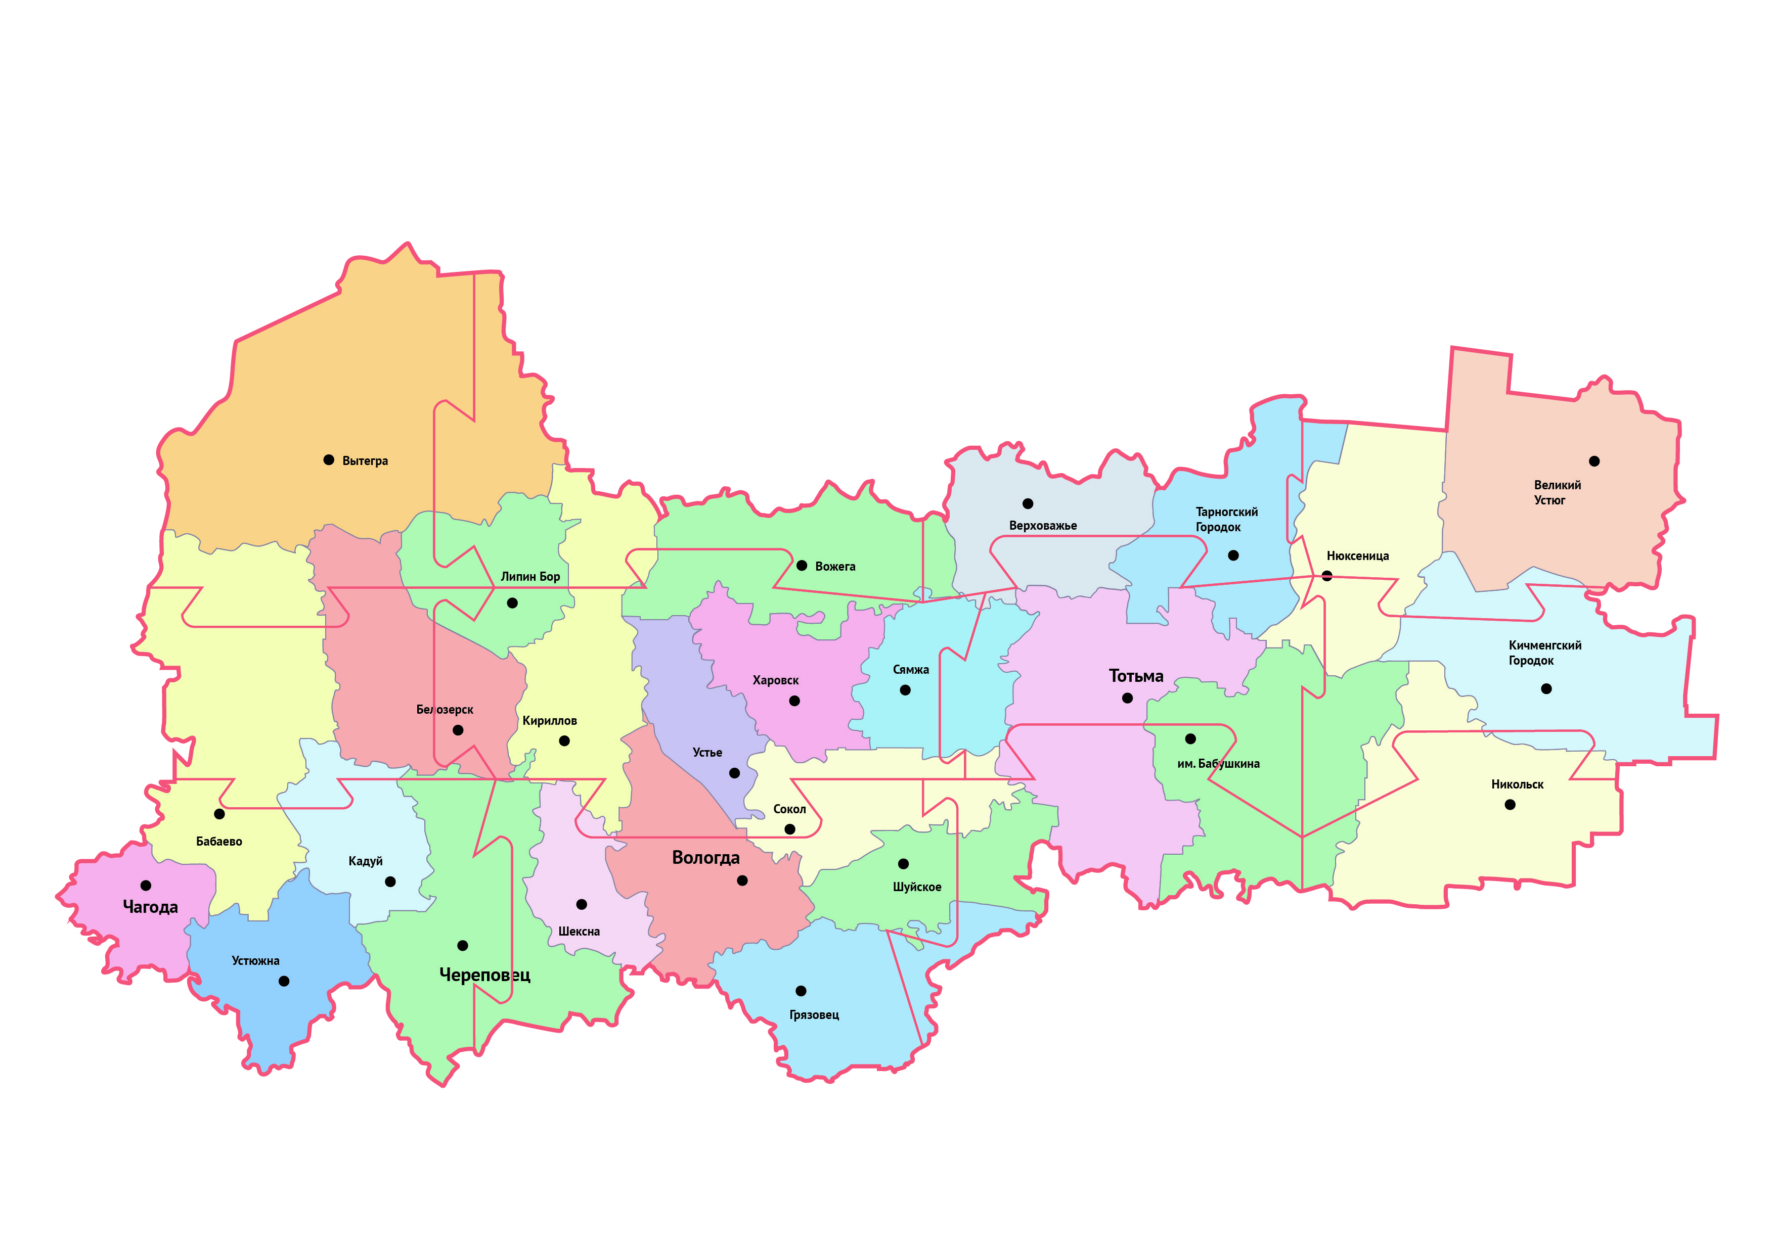
Приложение 2.
Станция «Географическая»
Пазл «Карта Вологодской области» (рекомендуется напечатать на плотной бумаге, в цветном исполнении)

Приложение 3
Станция «Литературная»
Стихотворения поэтов Вологодской области

Стихотворение 1.

В горнице моей светло.
Это от ночной звезды.
Матушка возьмет ведро,
Молча принесет воды...
Красные цветы мои
В садике завяли все.
Лодка на речной мели
Скоро догниет совсем.
Дремлет на стене моей
Ивы кружевная тень.
Завтра у меня под ней
Будет хлопотливый день!
Буду поливать цветы,
Думать о своей судьбе,
Буду до ночной звезды
Лодку мастерить себе...

Стихотворение 2.

Покормите птиц зимой!
Пусть со всех концов
К вам слетятся, как домой,
Стайки на крыльцо.
Небогаты их корма.
Горсть зерна нужна,
Горсть одна — и не страшна
Будет им зима.
Сколько гибнет их — не счесть,
Видеть тяжело.
А ведь в нашем сердце есть
И для птиц тепло.
Разве можно забывать:
Улететь могли,
А остались зимовать
Заодно с людьми.
Приучите птиц в мороз
К своему окну,
Чтоб без песен не пришлось
Нам встречать весну!

Стихотворение 3.

Его зарыли в шар земной,
А был он лишь солдат,
Всего, друзья, солдат простой,
Без званий и наград.
Ему как мавзолей земля —
На миллион веков,
И Млечные Пути пылят
Вокруг него с боков.
На рыжих скатах тучи спят,
Метелицы метут,
Грома тяжелые гремят,
Ветра разбег берут.
Давным-давно окончен бой...
Руками всех друзей
Положен парень в шар земной,
Как будто в мавзолей...

Стихотворение 4.

Песни у людей –
Разные,
А моя – одна
На века:
Звездочка моя
Ясная!
Как ты от меня
Далека!
Поздно мы с тобой
Поняли,
Что вдвоем вдвойне
Веселей
Даже проплывать
По небу,
А не то что жить
На земле.

Ответы:
- Николай Михайлович Рубцов «В горнице моей».
- Александр Яковлевич Яшин «Покормите птиц».
- Сергей Сергеевич Орлов «Его зарыли в шар земной».
- Ольга Александровна Фокина «Звездочка моя».
Приложение 4

Станция «Героическая»
Портреты героев Великой Отечественной войны, уроженцев Вологодской области

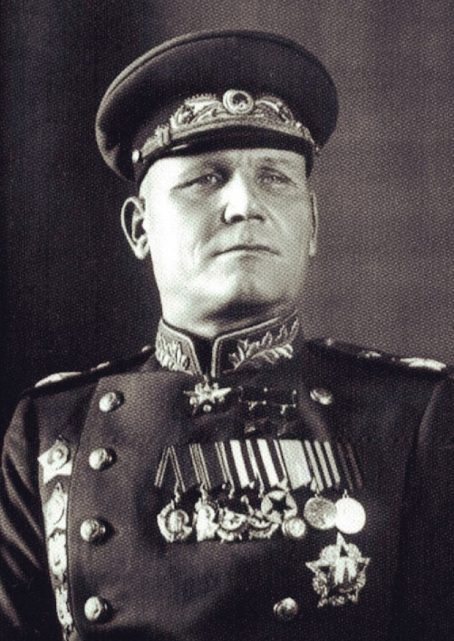  1. | 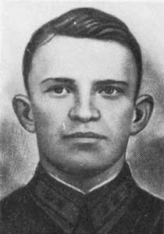  2.
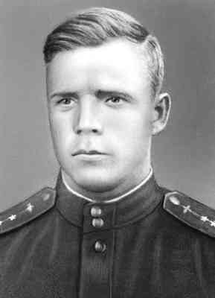  3. | 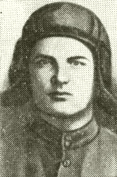  4.

Ответы:
- Иван Степанович Конев. Советский полководец, Маршал Советского Союза (1944), дважды Герой Советского Союза (1944, 1945).
- Александр Константинович Панкратов. Герой Советского Союза, младший политрук танковой роты 125-го танкового полка 28-й танковой дивизии. Первым в истории Великой Отечественной войны закрыл своим телом вражеский пулемёт.
- Александр Федорович Клубов. Советский ас, участник Великой Отечественной войны, лётчик-истребитель, дважды Герой Советского Союза.
- Степан Александрович Ловенецкий. Участник Великой Отечественной войны, Герой Советского Союза.
Приложение 5
Станция «Промысловая»

Перечень промыслов муниципальных районов/городских округов
Вологодской области

Кружевоплетение
Северная чернь
Керамика
Маслоделие
Роспись по дереву
Резьба по дереву
Роговый промысел
Плетение из бересты

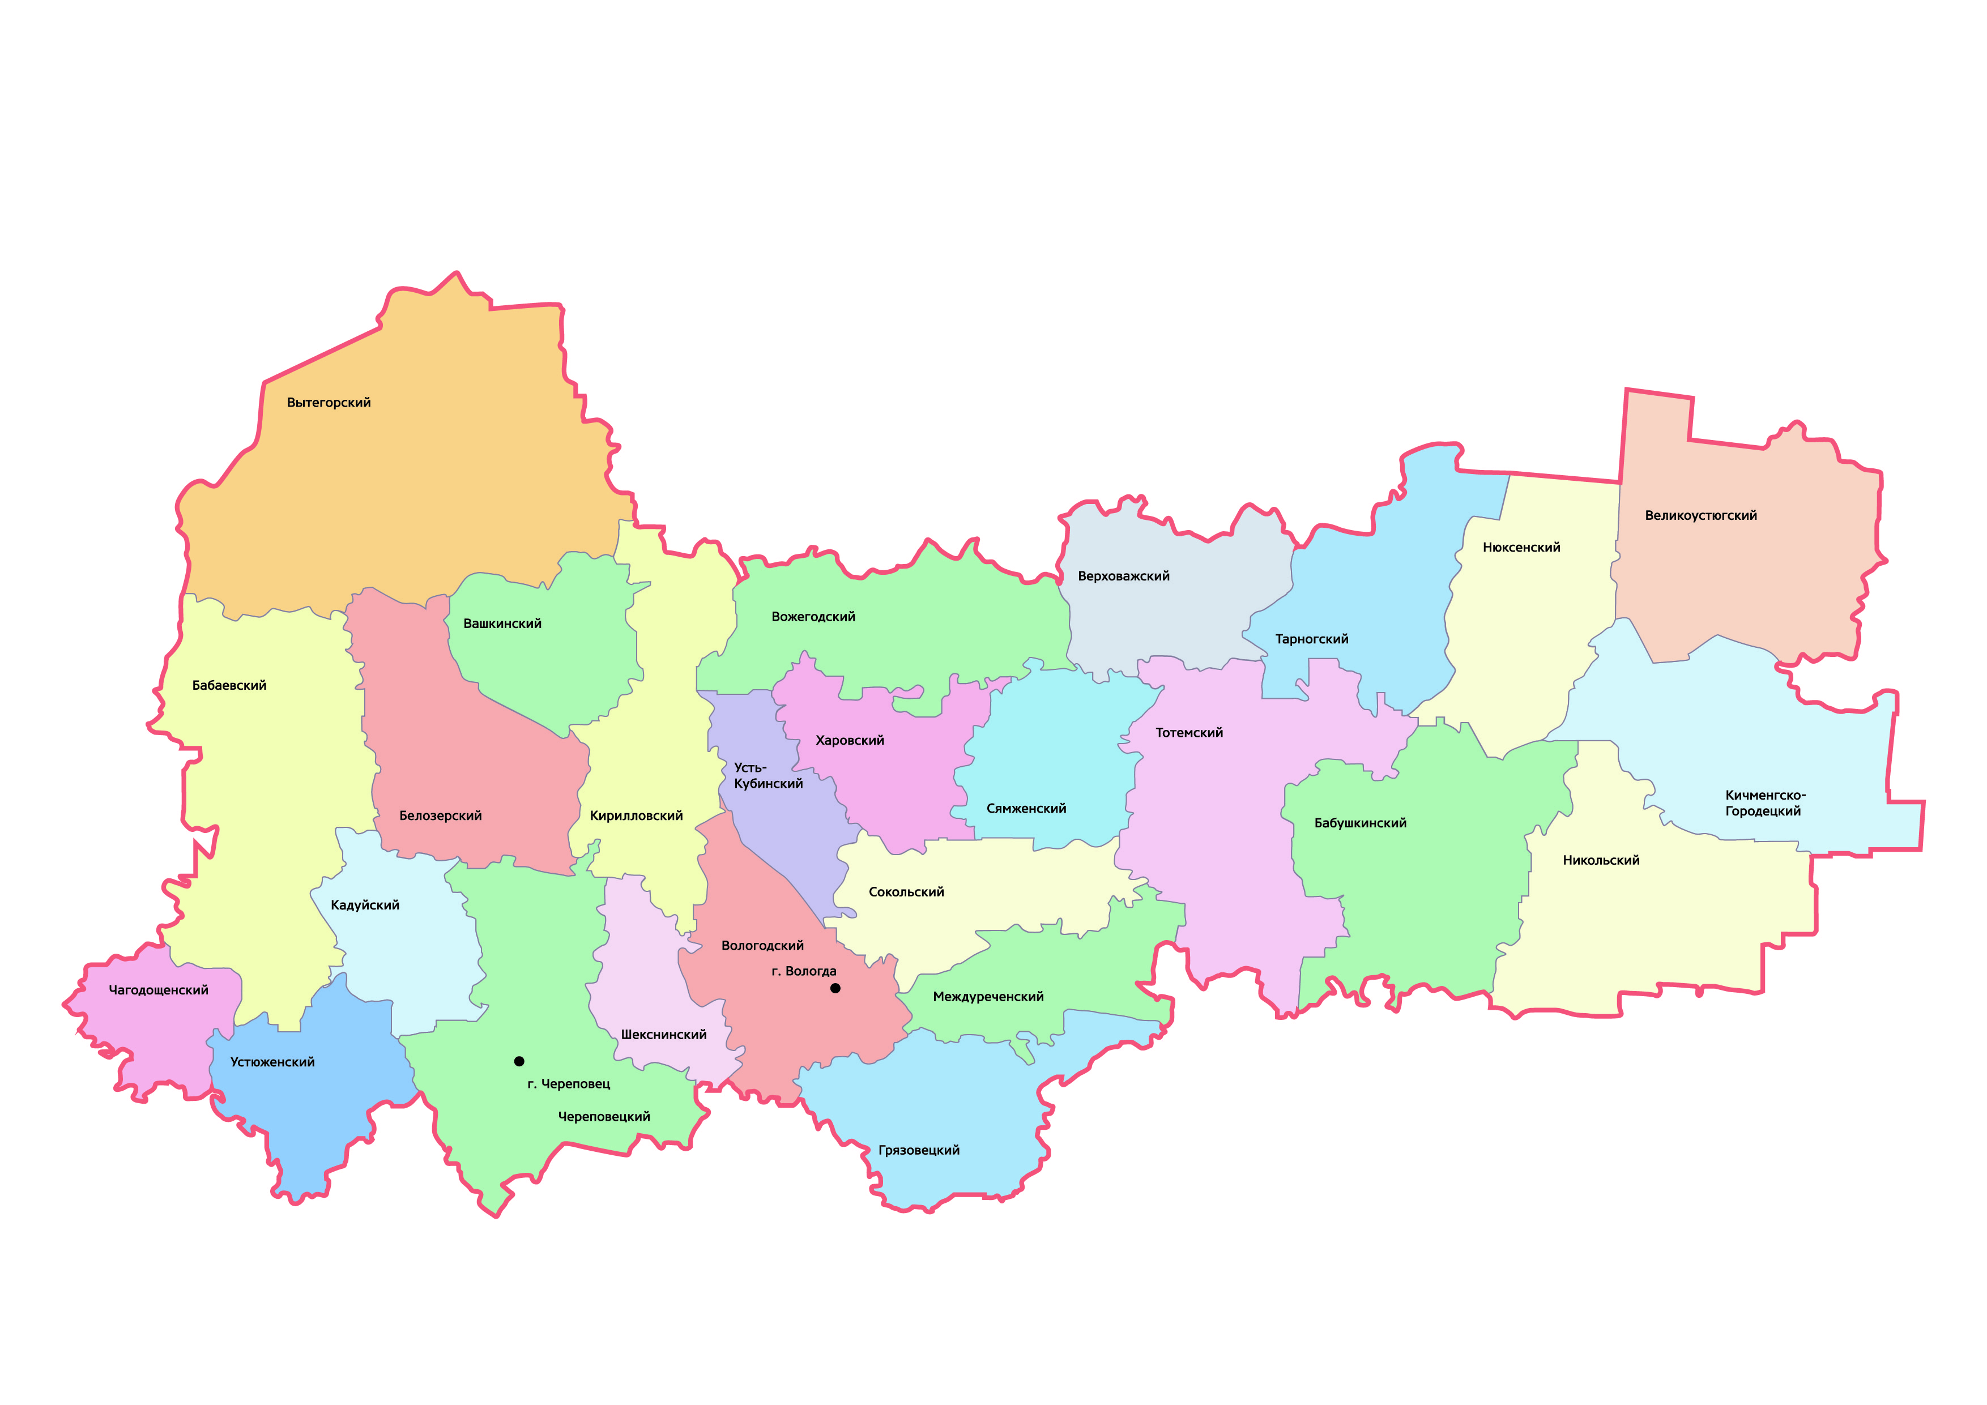
Приложение 6.
Станция «Гербовая»
Карта Вологодской области (рекомендуется напечатать в количестве 6 шт., в цветном исполнении)

Гербы муниципальных районов/городских округов
Вологодской области
(рекомендуется напечатать в количестве 6 шт., в цветном исполнении)

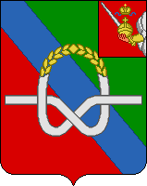 | 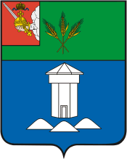 | 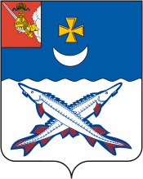 | 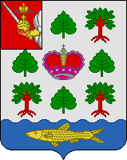 | 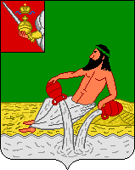 | 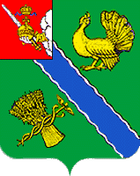
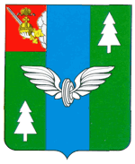 | 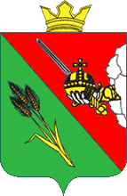 | 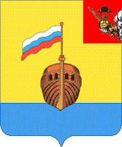 | 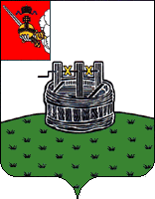 | 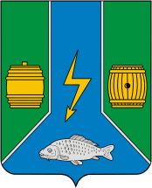 | 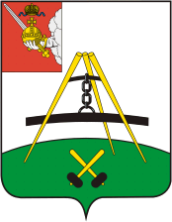
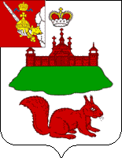 | 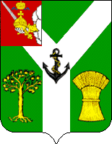 | 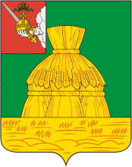 | 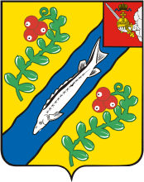 | 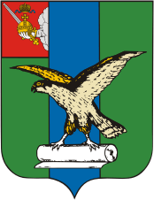 | 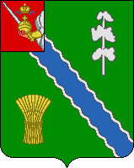
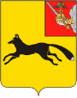 | 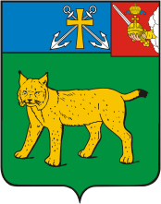 | 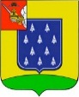 | 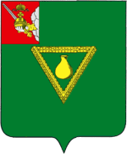 | 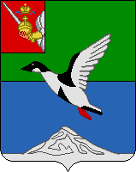 | 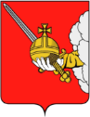
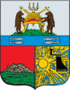 |  | 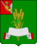 | 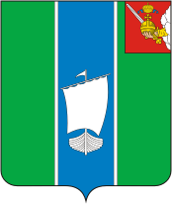

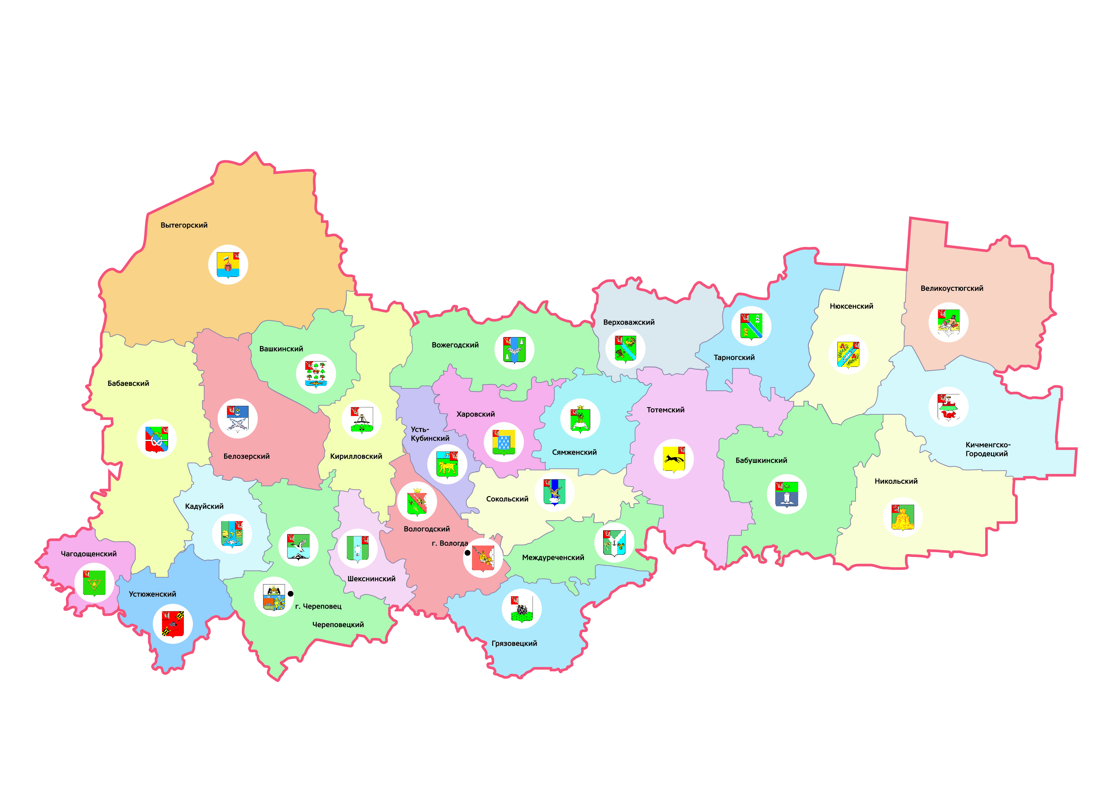
Ответ

